**WTOREK (10.11.2020 r.)**

***(Opr. Ewa Dworakowska. Katarzyna Piszczatowska, Bożena Dąbrowska, Urszula Płońska)***

1. **Zajęcia poranne**

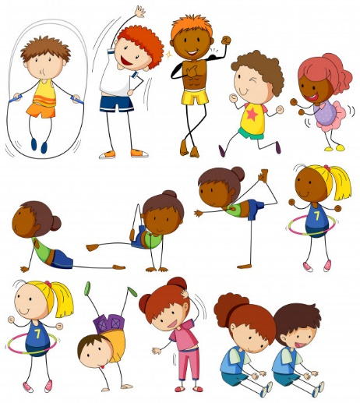1. Ćwiczymy razem”- naśladowanie ruchów o których jest mowa w rymowance

Ręce do góry, nogi prościutkie, - podnoszą ręce do góry,   
tak ćwiczą dzieci: grzeczne, zdrowiutkie.  
Ręce na ramiona - opuszczają ręce na ramiona  
potem w dół opuszczamy  
i kilka razy tak powtarzamy. - i powtarzają za nauczycielem tekst,  
Raz, dwa, trzy – ćwicz i ty!  
Teraz się każdy robi malutki. - wykonują przysiad,  
To, proszę państwa, są krasnoludki. - tworzą z dłoni nad głową czapeczki,  
Szybko wstajemy, ręce do góry - podnoszą się, machają rękami nad głową  
o tak – po niebie przechodzą chmury. - w prawą i lewą stronę,  
Raz, dwa, trzy – ćwicz i ty!  
A teraz rozkrok, skłon pogłębiamy, - wykonują skłony, dotykają rękami podłogi,  
sprawnie na boki się rozglądamy. - wykonują skręty głowy w prawą i lewą stronę,  
Kręci się nasza głowa dokoła, - kręcą głową w jedną i drugą stronę,  
broda do przodu wysuwa wesoła. - wysuwają brodę i żuchwę do przodu,  
Raz, dwa, trzy – ćwicz i ty!  
Ramię do ucha wznosi się żwawo, - dotykają prawym ramieniem do prawego ucha,  
potem lewym do lewego,  
łokieć kolano też wita z wprawą. - prawym łokciem dotykają lewego kolana i odwrotnie,  
Zrobić przysiad to prosta sprawa, - wykonują przysiad, podskoczyć w górę to też zabawa - podskakują w górę.  
Raz, dwa, trzy – ćwicz i ty!

2. Analiza dźwiękowa słów

Rodzic kładzie wybrane zabawki na dywanie (5-6 zabawek). Dziecko losowo wybiera zabawkę i dzieli nazwę na sylaby, a następnie jeśli potrafi na głoski.

np. lalka

Sylaby: lal-ka

Głoski: l-a-l-k-a

Dziecko wyróżnia pierwszą głoskę oraz próbuje wyróżnić ostatnią głoskę w wybranym przez siebie przedmiocie.

3. Ćwiczenia poranne

„Głowa, ramiona…”- zabawa ruchowa z wykorzystaniem rymowanki

<https://www.youtube.com/watch?v=30BVfTvlsrE>

Dziecko śpiewa piosenkę wolno, szybko, pokazuje poszczególne części ciała.

1. **Zajęcia główne**

**T: „Drobnoustroje”- wypowiedzi dzieci na podstawie opowiadania L. Łącz**

1.”Co trzeba zrobić, aby być zdrowym..”- rozmowa z dzieckiem

Dziecko podaje swoje propozycje dbania o zdrowie np. myjemy ręce, jemy owoce, warzywa itp.

2.”W zdrowym ciele zdrowych duch”- zabawa ruchowa

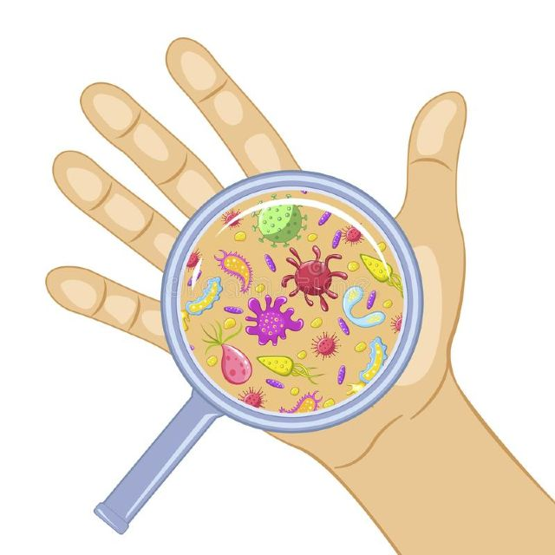Dziecko porusza się przy dowolnej muzyce wybranej przez rodzica. Gdy muzyka milknie rytmizuje tekst za rodzicem „*W zdrowym ciele zdrowy duch, ćwicz więc ze mną, będziesz zdrów”.*

3. „Drobnoustroje”- słuchanie opowiadania

Cześć, kim jesteś? – spytał jeden z cudacznych stworów siedzących na dłoni Stasia, gdzieś między palcem środkowym a wskazującym.

– Cześć! – odparł grzecznie zapytany, wyglądający jeszcze dziwniej. – Jestem normalny wirus! A ci tam, za mną – to moja liczna rodzina.

– Witamy! Dużo was!

– Fakt. Dużo. Jeśli nie ma tu dla nas miejsca, pójdziemy sobie gdzie indziej.

– Ach, nie, zostańcie. Będzie jeszcze weselej!

– Dziękujemy za tak serdeczne przyjęcie. A wy, kim właściwie jesteście?

– My? Normalne bakterie!

– Miło nam! A tam, obok małego palca? – dociekał gadatliwy, dorodny wirus.

– Tam? Grzyby chorobotwórcze – informowała chętnie bakteria, bo dawno nie miała okazji do miłej rozmowy. – Bliżej kciuka możesz spotkać grupkę pierwotniaków, ale ich jest strasznie mało – tylko kilka tysięcy.

Wirus rozglądał się zaciekawiony, a wraz z nim jego rodzina. (...) Obie ręce Stasia aż lepiły się od brudu! Czyli – istny raj!

– Skąd jesteście? – zagadywała bakteria.

– My? Zza ucha tego bezdomnego psa. A wy?

– Mieszkałyśmy poprzednio na ogonie czarnego kota, którego Staś tak bardzo chciał złapać. Kot się wymknął, a my zmieniłyśmy natychmiast miejsce pobytu.

– Ale, ale, dokąd jedziemy?

Wszyscy przestraszyli się nie na żarty. Rozmawiając, nie zauważyli, że Staś wracał do domu. Otworzył drzwi i pobiegł prosto do kuchni. Już z daleka widać było na stole talerz z ciastkami upieczonymi właśnie przez mamę.

– Świetnie! – zapiszczały chórem wirusy, bakterie, pierwotniaki i grzyby chorobotwórcze. – Mały na pewno się rozchoruje, a my będziemy mieć używanie.

Cieszyły się jednak przedwcześnie. Zanim bowiem wyciągnięty paluszek Stasia dotknął słodkiego kremu, usłyszały groźny głos taty: – Umyłeś ręce po przyjściu z podwórka?

– Już, już, myję. Chociaż są czyste – mamrotał chłopiec pod nosem, idąc do łazienki. – Pamiętam, pamiętam. Nie musisz mi ciągle przypominać, że różne drobnoustroje są tak małe, że ich wcale nie widać.

A na jego dłoniach panowała martwa cisza.

– No to po nas – jęknęła tylko największa bakteria.

– Niech się pani nie martwi – zdążył zawołać w jej stronę znajomy wirus, gdy z kranu lała się woda.

– Popłyniemy do rur po nową przygodę. Zatruć wodę też jest przyjemnie.

– O niedoczekanie. – To pachnące mydełko aż spieniło się ze złości. Podskoczyło do góry i ruszyło do ataku. Kręciło się prędko jak chyba jeszcze nigdy przedtem. Mało nie wpadło do umywalki.

Po chwili w całym domu zapanowały ład i porządek. Tata spokojnie czytał gazetę, Staś zajadał ciastka, a mydło zdrzemnęło się, uspokojone, z poczuciem dobrze spełnionego obowiązku.

Rozmowa dotycząca opowiadania.

− Co znajdowało się na dłoniach Stasia?

− Czy ręce Stasia były czyste?

− Co pomogło usunąć wirusy, bakterie, grzyby?

− Dlaczego należy myć ręce?

4. „Muzyczne figurki”- zabawa muzyczno- ruchowa

Przy muzyce dzieci swobodnie tańczą (zależy od muzyki).

Podczas przerwy w muzyce dzieci zatrzymują się i przyjmują dowolną pozę.

Piosenka „szybko- wolno”- <https://www.youtube.com/watch?v=afceLnZTLP4>

**T: „Przybory do mycia zębów”- praca plastyczna techniką mieszaną**

1.”Szczotka pasta kubek…”- zabawa taneczna przy piosence

[**https://www.youtube.com/watch?v=ULcCm5PZwzI**](https://www.youtube.com/watch?v=ULcCm5PZwzI)- szczotka, pasta, kubek

2. Wykonanie pracy plastycznej – karta pracy poniżej

Zadaniem dziecka jest ozdobić np.

kubeczek wzorami litero podobnymi przy użyciu mazaków,

szczotkę wykleić kolorowym papierem,

pastę pokolorować kredką.

3. Spacer z rodzicem „Oddychamy świeżym powietrzem”

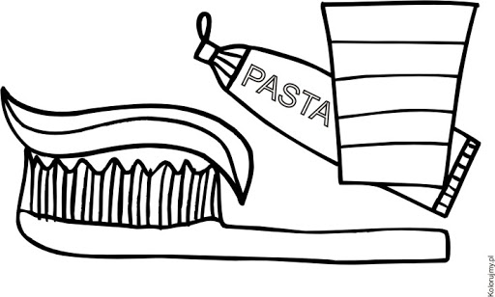

1. **Zabawy dodatkowe**

1.”Prawda, fałsz”- zabawa

Dziecko odpowiada na pytania rodzica:

- Warzywa i owoce mają dużo witamin

- Na śniadanie najlepsze są ciasteczka w czekoladzie.

- Przebywanie na świeżym powietrzu nie jest wskazane.

- Chipsy i chrupki można jeść w każdej ilości

- Przed jedzeniem należy myć ręce

- Codziennie dbamy o higienę osobistą

- Gimnastyka bardzo szkodzi zdrowiu

- Słodycze są bardzo zdrowe dla naszych zębów

- Powinniśmy często wietrzyć pomieszczenia.

2. Karta pracy – karta poniżej

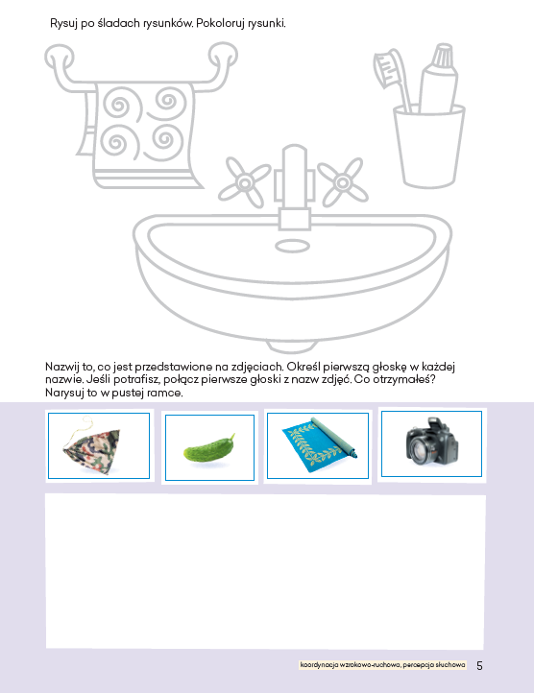

3. „W jaki sposób należy postępować, aby unikać chorób”- rozmowa kierowana na podstawie doświadczeń dzieci

Rodzic proponuje, aby dziecko wymyśliło receptę na zdrowie (dzieci podają, co zapisałyby na recepcie, aby promować zdrowie). Rodzic wycina serce i zapisuje propozycje dzieci, następnie przykleja napis „Nasza recepta na zdrowie”. Dziecko przykleja wykonaną receptę w widocznym miejscu, aby zapamiętać co należy zrobić, aby być zdrowym.

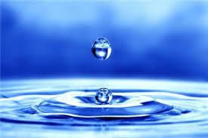4. Czytanie całościowe wyrazów:

**WODA**

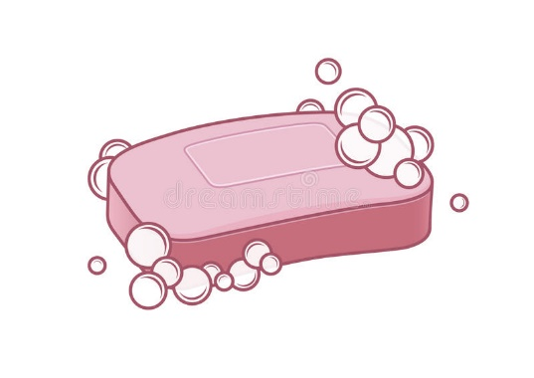

**MYDŁO**

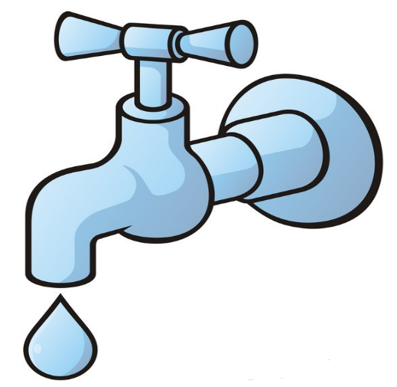

**KRAN**